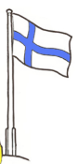
Runebergsdagen 5.2

Johan Ludvig Runeberg var en finlandssvensk författare och poet.
Han är Finlands nationalskald.

J.L. Runeberg föddes den 5 februari år 1804 i Jakobstad.
Runeberg gick i skola i Vasa och Uleåborg.
Senare studerade han i Åbo och Helsingfors.
Som barn tyckte han om att skriva verser och dikter.

Runeberg gifte sig med Fredrika Tengström.
Fredrika var också författare.
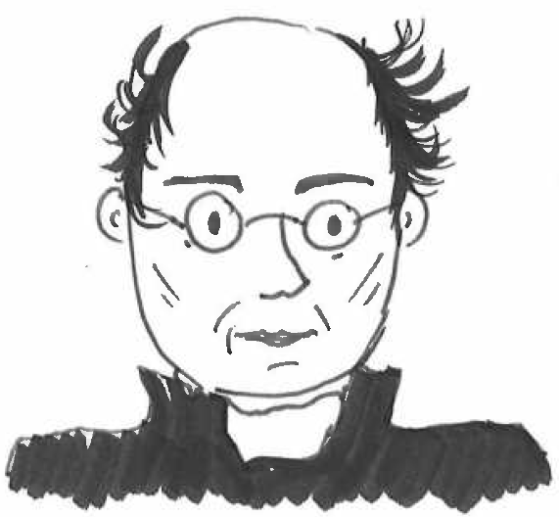
Runeberg bosatte sig i Borgå.
Han jobbade som lärare i latin och grekiska.
Han tyckte mycket om Finlands vackra natur.
Han skrev många texter
som handlade om naturen, jakt och krig.

Runeberg dog den 6 maj 1877 i Borgå.
Hans hem i Borgå är nu museum.

Några av Runebergs mest kända verk är:

- sången ”Vårt Land”
- psalmen ”Jag lyfter ögat mot himmelen”
- diktsamlingen ”Fänrik Ståhls sägner”.
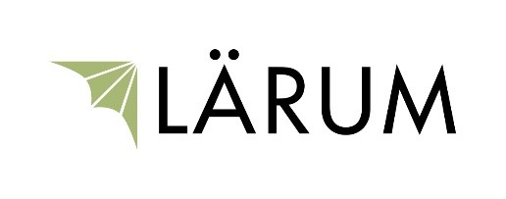

Vad minns du om Runeberg?

- Varför firar vi Runebergsdagen den 5 februari?
A Det var hans födelsedag.
B Det är Finlands nationaldag.
C Det var hans namnsdag.

- Vi firar Runeberg för att han var duktig på A att baka
B att jaga
C att skriva

- Runeberg har skrivit orden till sången A Kottar i karburatorn
B Vårt Land
C Modersmålets sång

- Vad betyder orden

nationalskald ____________________________________
författare _____________________________________
poet __________________________________________

- Färglägg Runebergstårtan i rätt färger.
Visste du?
Runebergstårtan
var en bakelse
som Fredrika bakade.
Runeberg
tyckte mycket
om den.

